

**百姓才艺网:构建民族精神 打造和谐文化**

**——为中国百姓文化事业贡献力量**

百姓才艺网于2009年7月创办，以鞍山华龙嘉艺文化艺术有限公司为依托，经中华人民共和国信息化产业部以中、英文注册备案，属于文化艺术类网站（1、百姓才艺网 [www.baiyi163.cn](http://www.baiyi163.cn/)；2、中国百姓才艺网.cn；3、中国百姓才艺网.com、4、中国百姓才艺网.中国）。备案号为：辽ICP13011247—1。从最初的六个栏目、经过四次网站改版升级，发展到现在的49个频道及一个子网站:百姓交易网[www.baiyi163.com](http://www.baiyi163.com/)。   

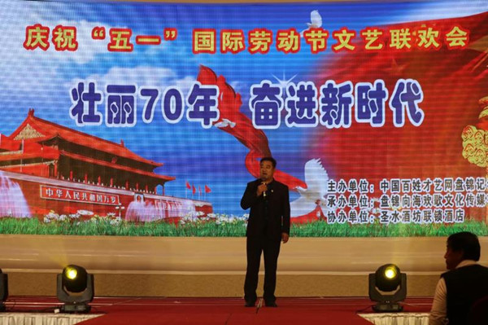

  百姓才艺网秉承“服务百姓，传承文化，培养人才，开拓事业”的理念，积极在百姓群众中开展百姓文化精神文明建设,成功举办了《庆国庆迎中秋、网上星光大道》消夏文艺晚会、《共舞春天迎春晚会》、《祖国.我的最爱》网上摄影大赛、《百姓春节联欢晚会》、《网上星光大道》、《劳动者之歌》、《劳动者最光荣》文艺晚会、《庆七一文艺汇演》、《中国百姓艺术节》、《纪念抗战70周年文学大赛》、《以文会友文化艺术交流会》、《低碳环保 健康骑行》、《残疾人春节联欢晚会》、《红歌献给党》、《百姓才艺网：建党98周年文艺汇演》、《盛世欢歌庆七一文艺汇演》等公益文艺演出活动几百场。协助鞍山广播电视台交通广播举办建台18周年晚会、鞍山佳宁生态园第三届知青节联欢会，连续三年举办盘锦市百姓春节联欢晚会，在沈阳成功举办第一届中国百姓艺术节活动，承办了2017全球旗袍女王争霸赛黑龙江省赛区总决赛活动，受到了老百姓的欢迎并踊跃参演。   

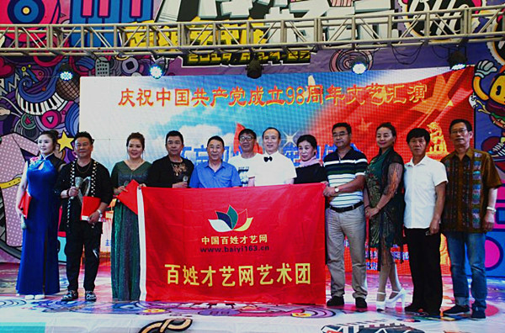

百姓才艺网为实现中国最大的品牌艺术人才网站，为中国百姓文化事业贡献力量，成立了百姓才艺网艺术团、百姓才艺网慈善爱心团队（2016年6月至今做好事200余件、累计捐款10万元）、建立了顾问团、刊物编辑部。目前还在北京市、辽宁省、吉林省、黑龙江省、山东省、江西省、福建省、河南省、上海等都设有省、市级分站。建立了千山积翠山庄、佳宁生态园、黄家草编工艺品、冯子瀚少儿拉丁舞、鞍山市铁东区文化馆、辽宁艺馨泽惠文化传媒、杨柳河畔书画院、辽阳市艺术基地、立山残疾人艺术基地、鞍山新兴盛仕集团文化大市场等10个文化艺术活动基地。致力打造百姓才艺网（互联网+百姓+艺术/商品）多样化的文化产业新基地。

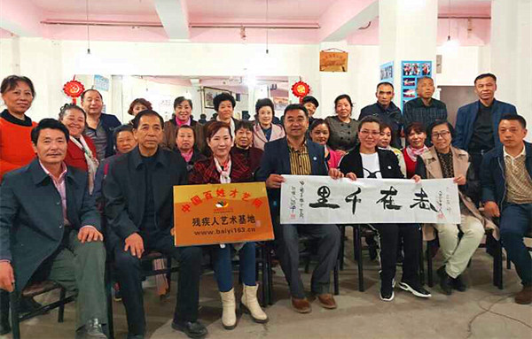

  百姓才艺网创始人邵华（笔名：华文，号：大易道人）1964年6月出生于吉林省白山市，现居住辽宁省鞍山市，中国民主同盟盟员，辽宁省鞍山市铁东区第八届政协委员，现任百姓才艺网[www.baiyi163.cn](http://www.baiyi163.cn/))总编辑、总裁，鞍山华龙嘉艺文化艺术有限公司法人代表,国际易学联合会现代易学专业委员会理事。

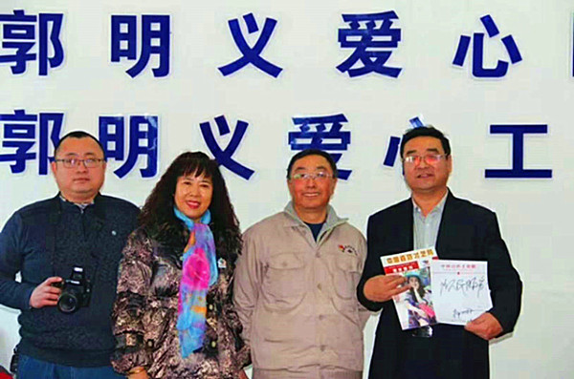

2009年7月邵华带领他的文化创业团队，创建了百姓才艺网（[www.baiyi163.cn](http://www.baiyi163.cn/)），他凭借着30年的新闻报道宣传工作经验，全身心投入到新的事业当中，把弘扬中国优秀传统文化、打造中国百姓第一大艺术人才网站作为发展使命。网络新媒体是党的宣传工作喉舌，他始终坚持正确的政治、文化导向，永远跟党走，传递正能量。先后组织了200多场大型文艺演出和公益文化活动，深受老百姓的欢迎和喜爱，并为专业文化艺术团体队伍等输送了一批批优秀人才。

[[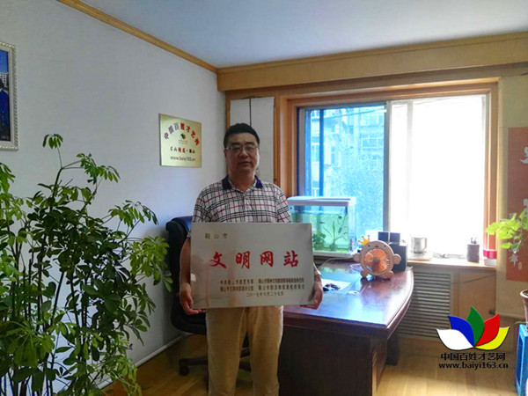](http://www.baiyi163.cn/News/1643.html)](http://www.baiyi163.cn/News/1643.html)

[2017年7月，百姓才艺网荣获当地政府颁发的“文明网站”牌匾。](http://www.baiyi163.cn/News/1643.html)

  百姓才艺网认真学习宣传习近平新时代中国特色社会主义思想，认真学习宣传党的十九大精神，贯彻、执行党和政府的要求，遵守国家法律法规，执行《互联网文化管理暂行规定》，发挥新媒体作用，将国家荣誉、民族利益、社会责任、个人使命紧密联系起来。本着起步鞍山、覆盖辽宁、辐射全国、走向世界的思路，以文化报国的情怀扎根于民、服务百姓。百姓才艺网先后受到了央视网、央视网华人频道、辽宁电视台、鞍山电视台、鞍山日报、亚洲中国新闻网、中国交通在线、黄淮网、光明网、网易网、新浪网、搜狐网、辽宁省政协网、民盟辽宁省网站等媒体的报道和关注。

  目前，团体内有中共党员200余人，计划在2019年10月成立百姓才艺网党委，向辽宁省内有关部门报批。

[[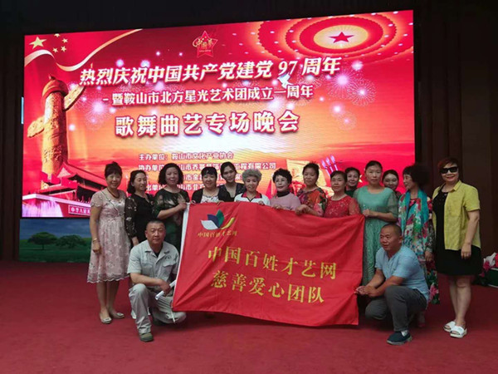](http://www.baiyi163.cn/News/1296.html)](http://www.baiyi163.cn/News/1296.html)

  11年来，百姓才艺网在全国建立了65个城市分站，被70多家媒体报道，与50家国内文化知名网站友情链接，呈现出合作发展、共同开创新媒体事业新辉煌的良好前景。

   在成绩面前，百姓才艺网创始人邵华没有沾沾自喜、放慢脚步，他带领创业团队努力工作，在全国各个城市建立分站，用优异成绩回报家乡鞍山市委、市政府的帮助与关怀，使百姓才艺网（互联网+百姓+艺术、商品）成为中国百姓第一大品牌艺术人才网站，成为挂牌上市企业，打造多样化的文化产业新基地，为中国百姓文化事业贡献力量。



百姓才艺网编委会

**二0一九年七月十日**

**联系方式:**

0412-2526163 2569163

手机：17710468163

微信13284205026

邮箱：2142381365@qq.com